Pressmeddelande

Den 14augusti 2017
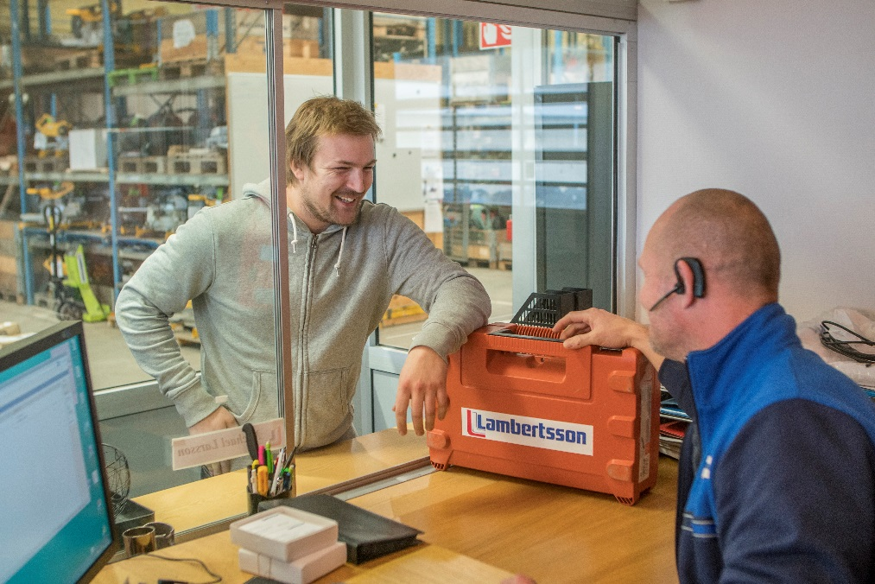

Lambertsson öppnar sin 4:e depå i Göteborg

Rentalföretaget Lambertsson växer och öppnar nu sin fjärde depå i kommunen Partille i Storgöteborg.

Lambertsson som är ett av de större företagen på den svenska rentalmarknaden, fortsätter
sin expansion i Sverige och öppnar ännu en depå i Göteborg. Lambertsson har nu fyra depåer runt om i Göteborg och man kan effektivt flytta resurser där det behövs.

Läget är vid det stora projektet Partille Port där det planeras att byggas över 800 lägenheter. Det är en helt ny, levande stadsdel med butiker, caféer och hundratals lägenheter av varierande storlek. Här kommer man att kunna arbeta och bo mitt i stan, med hela livet runt hörnet: Skolor, butiker, vård, träning, skog och sjöar, idrott och kultur.

Lambertssons nya depå har ett komplett sortiment av maskiner och utrustning för
uthyrning, tillfällig el, trafikavstängningsmaterial och en rad olika tjänster. På plats finns en
projektledare, en servicetekniker och en innesäljare som erbjuder goda råd när det gäller
alla typer av projekt. Projektledare är Anders Jansson som ser fram emot att driva och utveckla depån i en expansiv stadsdel.

För ytterligare information, kontakta: Ola Angel, Lambertsson Sverige AB, 0733-37 61 00

